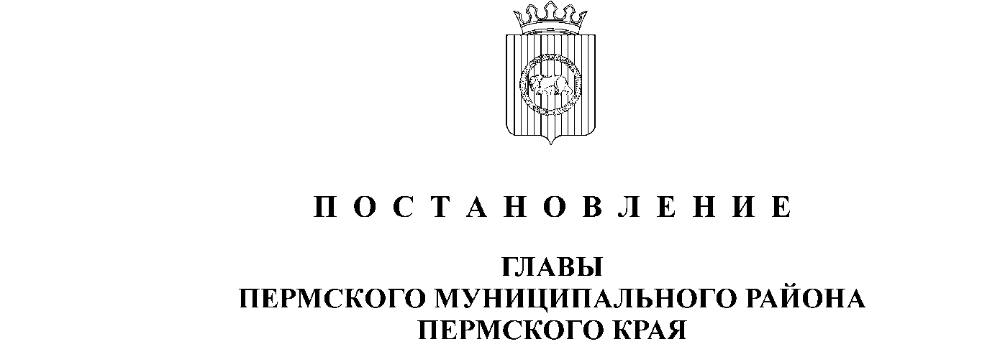
СЭД-2020-299-01-01-02-05С-124
23.10.2020

–––––––––––––––– –––––––––––––
О назначении публичных слушаний
по проекту решения о предоставлении
разрешения на отклонение от предельных параметров разрешенного строительства в отношении земельного участка с кадастровым номером 59:32:3250016:400, расположенного по адресу: Пермский край, Пермский район, Култаевское с/п, снт «Рябинушка», ул. 6-ой квартал, з/у 8
В соответствии с п. 20 ч. 1, ч. 4 ст. 14, ст. 28 Федерального закона от 06.10.2003 № 131-ФЗ «Об общих принципах организации местного самоуправления в Российской Федерации», ч. 4 ст. 40 Градостроительного кодекса Российской Федерации, ст. 14 Устава муниципального образования «Пермский муниципальный район», Положением о публичных слушаниях в Пермском муниципальном районе, утвержденным решением Земского Собрания Пермского муниципального района от 25.06.2014 № 470 (в редакции от 28.06.2018 № 327), на основании заявления Поповой К.С. (действующей по доверенности от
Деткиной В.Е.) от 21.10.2020 № 2707,
ПОСТАНОВЛЯЮ:
1. Провести 10 ноября 2020 года в 16:30 часов по адресу: Пермский край, Пермский район, Култаевское с/п, с. Култаево, ул. Р. Кашина, д. 87 (здание администрации), публичные слушания по проекту решения о предоставлении разрешения на отклонение от предельных параметров разрешенного строительства (уменьшение минимального отступа от границы земельного участка до объекта капитального строительства с юго-западной стороны с 3 до 0,8 метров), установленных для территориальной зоны РД «Зона ведения гражданами садоводства и огородничества» Правилами землепользования и застройки Култаевского сельского поселения, утвержденными решением Совета депутатов Култаевского сельского поселения от 09.06.2014 № 53 (в редакции решения Земского Собрания Пермского муниципального района Пермского края от 30.10.2019 № 11), в отношении земельного участка с кадастровым номером 59:32:3250016:400, расположенного по адресу: Пермский край, Пермский район, Култаевское с/п, снт «Рябинушка», ул. 6-ой квартал, з/у 8.
2. Комиссии по подготовке проекта правил землепользования и застройки (комиссии по землепользованию и застройке) при администрации Пермского муниципального района:
2.1. организовать и провести публичные слушания;
2.2. обеспечить соблюдение требований законодательства, правовых актов Пермского муниципального района по организации и проведению публичных слушаний;
2.3. оповестить о проведении публичных слушаний по проекту решения о предоставлении разрешения на отклонение от предельных параметров разрешенного строительства правообладателей прилегающих земельных участков, имеющих общие границы с земельным участком, применительно к которому запрашивается данное разрешение;
2.4. обеспечить своевременную подготовку, опубликование и размещение заключения о результатах публичных слушаний в средствах массовой информации, на официальных сайтах Земского Собрания и Пермского муниципального района.
3. Заинтересованные лица вправе до 09 ноября 2020 года представить в письменной форме свои предложения и замечания, касающиеся указанного вопроса, для включения их в протокол публичных слушаний, в управление архитектуры и градостроительства администрации Пермского муниципального района по адресу: г. Пермь, ул. Верхне-Муллинская, 74а, кабинет № 1.
4. Срок проведения публичных слушаний составляет не более одного месяца с даты опубликования и размещения постановления о назначении публичных слушаний на официальном сайте Пермского муниципального района www.permraion.ru до даты опубликования заключения о результатах публичных слушаний на указанном сайте.
5. Расходы, связанные с организацией и проведением публичных слушаний по проекту решения о предоставлении разрешения на отклонение от предельных параметров разрешенного строительства, возложить на Попову Ксению Сергеевну (действующую по доверенности от Деткиной Валентины Егоровны).
6. Настоящее постановление опубликовать в бюллетене муниципального образования «Пермский муниципальный район» и разместить на официальном сайте Земского Собрания Пермского муниципального района, на официальном сайте Пермского муниципального района www.permraion.ru.
7. Настоящее постановление вступает в силу со дня его официального опубликования.
8. Контроль исполнения настоящего постановления оставляю за собой.
И.п. главы муниципального района В.П. Ваганов

